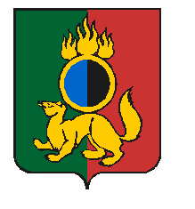

**ГЛАВА МУНИЦИПАЛЬНОГО ОКРУГА ПЕРВОУРАЛЬСК**

**ПОСТАНОВЛЕНИЕ**

|  |  |  |
| --- | --- | --- |
| 01.09.2025 | № | 108 |

г. Первоуральск

|  |  |  |
| --- | --- | --- |
| О внесении изменений в состав антитеррористической комиссии муниципального округа Первоуральск |  |  |

В целях реализации решения антитеррористической комиссии в Свердловской области от 25 марта 2025 года № 1 «Об организации деятельности антитеррористических комиссий муниципальных образований, расположенных на территории Свердловской области», руководствуясь Уставом муниципального округа Первоуральск, рассмотрев результаты согласования с соответствующими организациями

ПОСТАНОВЛЯЮ:

1. Внести изменения в состав антитеррористической комиссии муниципального округа Первоуральск, утвержденный постановлением Главы муниципального округа Первоуральск от 16 июля 2024 года № 103 «Об организации деятельности антитеррористической комиссии муниципального округа Первоуральск», изложив в новой редакции согласно приложению.
2. Настоящее постановление разместить на официальном сайте муниципального округа Первоуральск.
3. Контроль за исполнением настоящего постановления оставляю за собой.

Глава муниципального округа Первоуральск И.В. Кабец

|  |  |  |
| --- | --- | --- |
|  |  |  |